# 暨南大学本科实验报告专用纸

课程名称 计算机网络实验 成绩评定

实验项目名称 网络地址转换 指导教师 潘冰

实验项目编号 10 实验项目类型 验证 实验地点 b402

学生姓名 邓芷灵 学号 2019051115

学院 智能科学与工程学院 系 专业 信息安全

实验时间2021 年11月16日 下 午～11月16日 下 午

## 实验目的

通过对路由器的配置实现内网中单台主机连接到Internet网时，地址转换技术。

## 实验内容

* 学习路由器之间的连线。
* 配置路由器的以太接口和serial口的IP地址。
* 通过路由器设置静态NAT转换。
* 通过路由器设置动态NAT。
* 测试地址转换情况。

## 实验设备

二台路由器(R2632)，一台PC机，1根V35DCE、1根V35DTE。

## 实验环境

**拓扑结构：**

内网：192.168.1.0/24

**RouterB**

**GE0/1:10.10.10.1**



外网IP：10.10.10.4/24

网关：10.10.10.1

**GE0/1:192.168.1.1**

内IP：192.168.1.2/24

网关：192.168.1.1

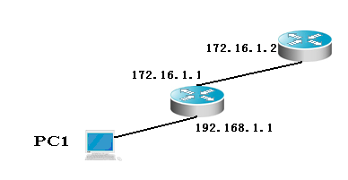

**RouterA：NAT**

* + **实验说明：**

说明：

每个实验平台分为2个小组，每组一实验拓扑与所需设备如上图所示。

每个小组4个人，每两人共同完成一台路由器的配置，最后4个同学协同完成上述实验内容。

**（提示：以下各步中涉及到的Serial口是以路由器R1和R2的连接为例，因不同小组有所不同，如果是路由器R3和R4的连接，请仔细参考路由器的连接图，并对实验步骤中的相关接口进行修改。）**

**R1**

**R2**



S2/0(DTE)

S2/0(DCE)



S2/0(DCE)

S3/0(DTE)

S2/0(DTE)

**R3**

S3/0(DCE)

**R4**

**R2**

**R1**

## 实验步骤

**第一步 登录到路由器**

1、通过浏览器登录到RCMS（远程控制服务管理）：

A组用户：http://10.1.1.1:8080

B组用户：http://10.1.2.1:8080

C组用户：http://10.1.3.1:8080

D组用户：http://10.1.4.1:8080

选择一台路由器，如r1。进入用户模式。提示符为r1>

2、进入特权模式

r1>enable 14 ！下划线上内容需要输入。

Password:star ！star是需要输入的密码。

3、进入全局模式

r1#configure terminal

4、交换机改名【选】

r1(config)#hostname RouterA

**第二步：在路由器RouterA上配置路由器接口的IP地址**

RouterA(config)#interface GigabitEthernet 0/1 ！进入接口GF 0/1的配置模式

RouterA(config-if)#ip address 192.168.1.1 255.255.255.0 !配置接口F1/0的IP地址。

RouterA(config-if)# no shutdown ！开启路由器的接口f1/0

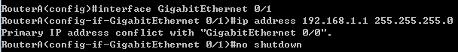

**第三步：在路由器RouterA上配置路由器串行口的时钟频率。**

RouterA(config)#interface serial 2/0 ！进入串行口s2/0的配置模式。

RouterA(config-if)#ip address 172.16.1.1 255.255.255.0 !配置接口S2/0的IP地址。

RouterA(config-if)#clock rate 64000 ！配置RouterA的时钟频率(DCE)

RouterA(config-if)#no shutdown !开启s2/0端口

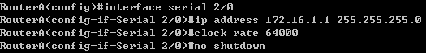

**显示路由器RouterA的接口配置信息(推荐)**

RouterA#show ip interface brief

RouterA#show interface serial 2/0

**第四步：在路由器RouterA上配置静态NAT映射。**

RouterA(config)#ip nat inside source static 192.168.1.2 200.100.10.1 ！定义静态映射一一匹配,将内网IP 192.168.1.2 映射到IP 200.100.10.1 。一对一转换。

5

RouterA(config)#interface GigabitEthernet 0/1

RouterA(config-if)#ip nat inside ！定义内部接口

RouterA(config-if)#exit

RouterA(config)#interface serial 2/0

RouterA(config-if)#ip nat outside ！定义外部接口

RouterA(config-if)#exit !返回到全局模式

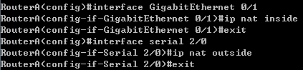

RouterA(config)#ip route 0.0.0.0 0.0.0.0 ser 2/0 !配置静态路由（默认路由）

RouterA(config)#exit

7

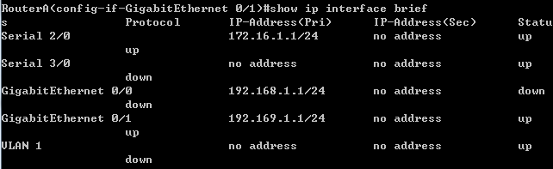

**第五步：在路由器RouterB上配置路由器串行口的IP地址。**

返回到RCMS界面，选择另一个路由器，如r2。操作同第一步，注意交换机改名为RouterB。

RouterB(config)#interface serial 2/0 ！进入串行口s2/0的配置模式。

RouterB(config-if)#ip address 172.16.1.2 255.255.255.0

RouterB(config-if)#no shutdown

RouterB(config-if)#end !返回到特权模式

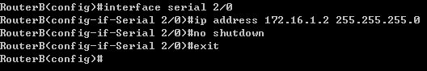

**第六步：在路由器RouterB上配置路由器F1/0的IP地址。**

RouterB(config)#interface GigabitEthernet 0/1

RouterB(config-if)#ip address 10.10.10.1 255.255.255.0

RouterB(config-if)#no shutdown

RouterB(config-if)#exit

RouterB(config)#ip route 0.0.0.0 0.0.0.0 ser 2/0 !配置静态默认路由

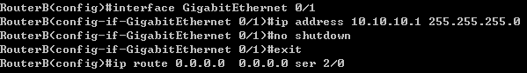

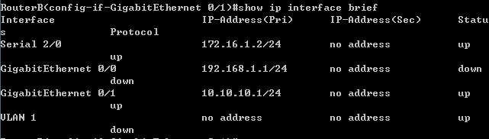

**第七步：验证测试前的PC配置**

1)将PC1，PC2的TCP/IP协议配置成如上图的配置。

2)在PC2上建立WWW网站（即一台能被内网访问的外网主机）

3)PC1访问PC2上的网站如：http://10.10.10.4

4)在PC2上用Sniffer或Ethereal 捕获帧，并查看源IP和目的IP，从而验证NAT转换是否生效。

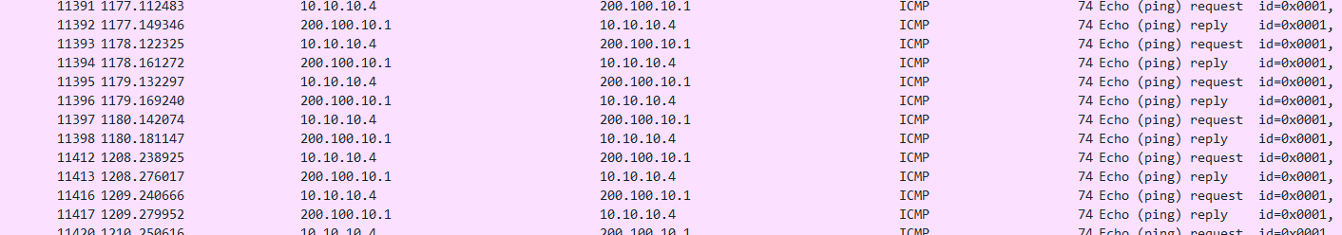

上图表明内网IP192.168.1.2已经映射到200.100.10.1，说明NAT网络地址转换成功。

## 实验总结

NAT技术的运用，一方面是为了解决IPv4地址短缺问题，另一方面还能将机构私有的网络中的多个主机隐藏在一个IP地址后面，起到隐蔽和安全防护的作用。本次实验将内网IP 192.168.1.2 映射到IP 200.100.10.1，从而将内网IP隐藏起来，其他主机通过外网访问时只能获知到公网IP 200.100.10.1. 通过实验，初步认识了静态NAT的配置过程。